김해관 위원장, 충남 대전지부 방문
“13대 집행부, 조합원 열망 실현 위해 긴장의 끈 놓지 않을 것”

http://kttu.or.kr/
제13-164호, 2019년 1월 25일(금)

김해관 위원장은 1월 25일(금) 충남 대전지부를 방문하고 조합간부 및 조합원을 대상으로 애로사항을 청취하고 현안을 공유했다.
위원장 “노동조합은 조합원 미래 위협하는 그 어떠한 책동에도 단호히 대처하고 투쟁하겠다”
김해관 위원장은 전날 있었던 노사 임원 간담회와 13대 집행부 2년차의 주요활동 방향에 대해 설명한 뒤 “일부 정치권에서 주장하는 유료방송 합산규제 재도입과 KT-KT스카이라이프 계열분리에 강력히 반대한다”고 피력하고 “노동조합은 우리 조합원의 미래와 먹거리를 위협하는 어떠한 책동에도 단호히 대응하겠다”고 약속했다.
계속해서 “노동조합의 올해 사업도 조합원의 근로환경 향상에 초점을 맞추어 꾸준히 지속해 나가겠다”며 “노동조합이 항상 긴장하도록 조합원들께서 늘 관심과 질책을 잊지 말아달라”고 부탁했다.
KT노동조합은 1월 25일(금), 2019년도 제2차 중앙상무집행위원회의를 열고 규약 제4장 4절 36조에 의거 “제반 일상업무 집행에 관한 사항”으로 ‘장기 입원 및 중증질환 조합원 돕기 성금 모금 집행에 관한 안건’을 심의, 의결했다.
KT노동조합은 2019년 새해를 맞이하여 본인이나 가족 중 장기 입원환자 및 중증질환자를 둔 조합원을 돕기 위해 상근 조합간부를 대상으로 성금을 모금한 바 있다.
이를 위해 각 지방본부의 배정인원 대비 1.5 배수를 추천 받아 중앙상무집행위원회 심사를 거쳐 최종 대상자를 선정했으며, 성금은 오는 28일(월)께 전달될 예정이다.
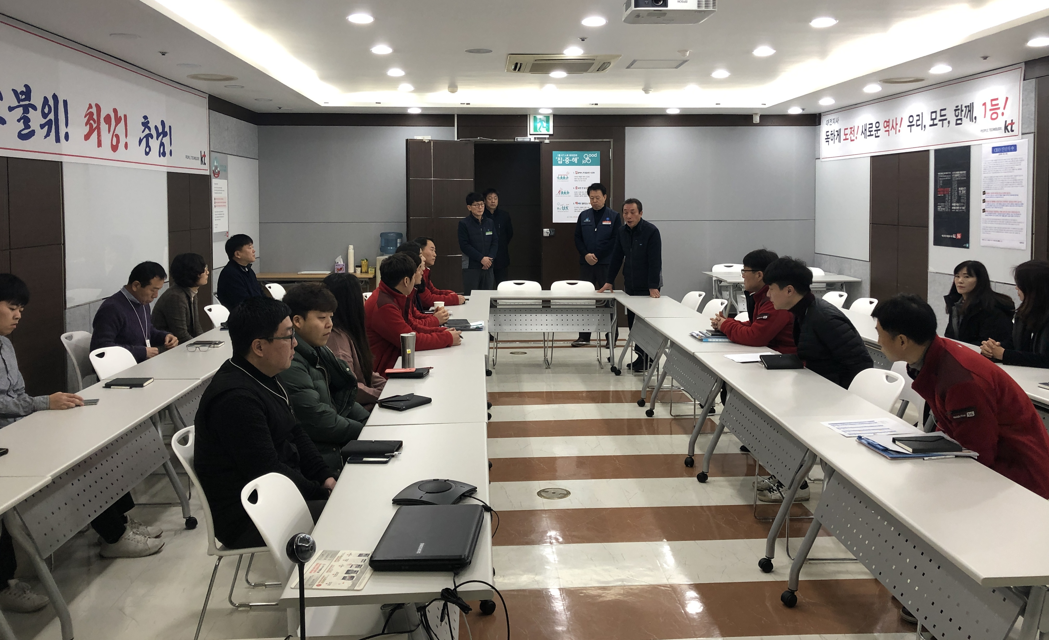
제2차 중앙상무집행위원회의

